C语言程序设计实验报告

实验3 循环结构程序设计

班级 265 学号 201926520 姓名 周旭东
一、实验目的
(1)掌握用while语句，do-while语句和for语句实现循环的方法；
(2)掌握循环结构的嵌套；
(3)掌握break语句和continue语句的使用方法。
- 实验内容及步骤
1．相传国际象棋是古印度舍罕王的宰相达依尔发明的。舍罕王十分喜欢象棋，决定让宰相自己选择何种赏赐。这位聪明的宰相指着8×8共64格的象棋盘说：陛下，请您赏给我一些麦子吧，就在棋盘的第一个格子中放1粒，第2格中放2粒，第3格放4粒，以后每一格都比前一格增加一倍，依此放完棋盘上的64个格子，我就感恩不尽了。舍罕王让人扛来一袋麦子，他要兑现他的许诺。 国王能兑现他的许诺吗？
程序1：试编程计算舍罕王共要多少粒麦子赏赐他的宰相，这些麦子合多少立方米？（已知1立方米麦子约1.42e8粒） 总粒数为：sum=1+2+2²+2³+…+2⁶³
程序代码：
#include<stdio.h>
#include<math.h>
int main()
{

double i = 1, sum = 0, v, c;
for (i = 1; i<64; i = i * 2);
{
c = pow(2, i);
sum = sum + c;
}
v = sum / (1.428e8);
printf("共有麦子：%f\n", sum);
printf("这些麦子合：%f", v);
getchar();
return 0;
}
运行结果：
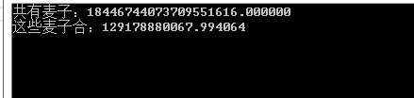

2. 求完数。
程序2：一个数如果恰好等于它的因子之和，这个数就称为“完数”。例如6的因子为1,2,3，而6=1+2+3，因此6是“完数”。编程找出1000之内的所有完数，输出所有的完数（要求：一行显示6个数）；
程序代码：
#include<stdio.h>
int main()
{
int i,j,m,n=1;
printf("输出1000之内的完数有: ");
for(i=1;i<=1000;i++)
{
m=0;
for(j=1;j<i;j++)
{
if(i%j==0)
m=m+j;
}
if(m==i)
{ printf("%d ",i);
if(n%2==0)
printf("\n");
n++;
}
}
return 0;
}运行结果：

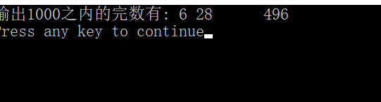

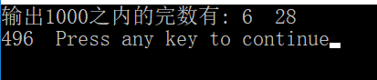
3.打印九九乘法表
程序3：编程输出如下上三角形式的九九乘法表。
- 2 3 4 5 6 7 8 9
- - - - - - - - -
1 2 3 4 5 6 7 8 9
4 6 8 10 12 14 16 18
9 12 15 18 21 24 27
16 20 24 28 32 36
25 30 35 40 45
36 42 48 54
49 56 63
64 72
81
程序代码：
#include<stdio.h>
int main(){
int i,j,r,w,s;
for(r=1;r<=9;r++){
printf("%d\t",r);
}
printf("\n");
for(w=1;w<=9;w++){
printf("_\t");
}
printf("\n");
printf("\n");
for(i=1;i<10;i++){
for(s=1;s<i;s++){
printf("\t");
}
for(j=i;j<=9;j++){
printf("%d\t",i*j);
}
printf("\n");
}
return 0;
}

运行结果：
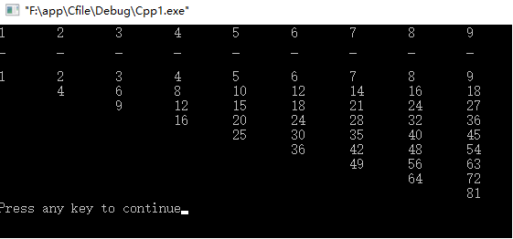

4．用迭代法求某数a的平方根。平方根的迭代公式为：
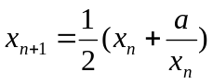，设x₀=a/2
当迭代相邻两项差的绝对值小于10⁻⁵ 时，迭代结束。
程序代码：
#include<stdio.h>
#include<math.h>
int main()
{
float a,x0,x1;
printf("请输入一个数：");
scanf("%f", &a);
x0 = a / 2;
x1 = (x0 + a / x0) / 2;
while (fabs(x0 - x1) >= (1e-5))
{
x0 = x1;
x1 = (x0 + a / x0) / 2;
}
printf("%f平方根是：%f\n",a,x1);

return 0;
}

运行结果：

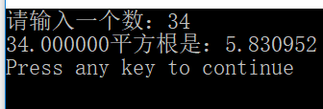

三、问题讨论
break语句和continue语句在循环结构中使用时有何区别？举例说明。
Break语句从循环体内跳出循环体，提前结束循环；break语句只能用于循环语句和switch语句之中，而不能单独使用。
#include <stdio.h>
int main(){
for(int i=4;i<10;i++){
if(i==7){
break;
}
printf("%4d\n",i);
}
return 0;
}
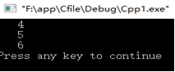

用continue不希望终止整个循环的操作，而希望结束本次循环，而接着执行下次循环。
#include <stdio.h>
int main(){
for(int i=4;i<10;i++){
if(i==7){
continue;
}
printf("%4d\n",i);
}
return 0;
}
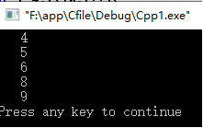

实验心得
发现程序题越来越难了，实验一实验二都能自己想出来，但最近的程序题却难以想出来，可能需要查找资料才能看出来，看来只能多练题，多理解一些题，不能只会写最简单的程序，而不会做需要动脑的题。

